Hettich presenta “Transforming Spaces” a interzum 2025
Richiedete ora il vostro biglietto d’ingresso gratuito

“Transforming Spaces – with innovative motion”: questo il motto di Hettich dell’edizione di quest’anno della fiera interzum a Colonia. Non vediamo l’ora di accogliervi e presentarvi le nostre ultime novità nel padiglione 08.1, stand C31/B30 dal 20 al 23 maggio. In questi giorni è già attiva la landing page di Hettich su interzum, in cui gli operatori del settore potranno richiedere subito i biglietti gratuiti per visitare la fiera.

Quando le persone riescono a utilizzare l’ambiente che le circonda in modo creativo e a riprogettarlo, quando spazi e arredi danno vita a qualcosa di speciale o completamente nuovo, allora la “trasformazione” diventa un’esperienza davvero emozionante. Questo è ciò che i visitatori potranno vivere a interzum 2025 presso lo stand di Hettich. Un’esposizione spettacolare che apre le porte al fascino e alla versatilità dei nuovi mondi dell’abitare, insieme ad altri punti forti delle nostre soluzioni d’arredo per cucina, bagno, soggiorno, camera da letto, elettrodomestici, ufficio e spazi outdoor, tutti da scoprire. Sarà possibile assistere a dimostrazioni pratiche della tecnica di lavorazione all’avanguardia dell’azienda, conoscere i numerosi eServices di Hettich e rimanere sorpresi da ciò che Hettich può fare per il successo dei propri clienti. Con una vasta serie di innovazioni e servizi personalizzati, anche quest’anno Hettich si presenta in veste di partner strategico a 360° per l’industria dell’arredamento, artigiani e produttori di elettrodomestici.

Ecco inoltre un altro vantaggio dei servizi di Hettich: da oggi i visitatori potranno richiedere su https://www.hettich.com/t4w1z6 un codice-coupon personale per ricevere un biglietto d’ingresso gratuito al salone interzum di Colonia. Questa promozione sarà valida prima e dopo l’inizio della fiera, fino a esaurimento scorte. Siamo sicuri che le informazioni e gli spunti pubblicati sulla landing page susciteranno il vostro interesse: un motivo in più per dare subito un’occhiata al sito di Hettich, e poi a maggio venire a scoprire dal vivo l’intera gamma di prodotti.

Le seguenti immagini sono disponibili per il download nella sezione “Stampa” su www.hettich.com:
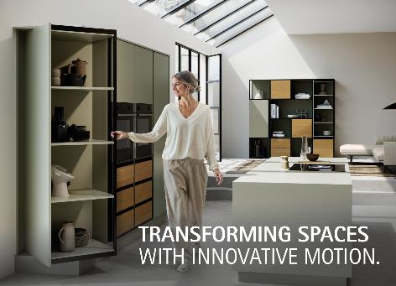
092025_a
“Transforming Spaces – with innovative motion.” – A interzum 2025 Hettich mostrerà come, con l’affascinante versatilità dei nuovi mondi dell’abitare, la “trasformazione” possa divenire un’esperienza davvero emozionante. Foto: Hettich.

Chi siamo
Fondata nel 1888, oggi Hettich è una delle aziende produttrici di ferramenta per mobili più grandi e di maggior successo a livello mondiale. L’impresa di famiglia ha la propria sede centrale a Kirchlengern, nella regione di Ostwestfalen-Lippe, distretto dell’industria del mobile. Sono circa 8.400 le colleghe e i colleghi che insieme lavorano per portare le nostre soluzioni orientate al futuro in oltre 100 paesi in tutto il mondo. È all’insegna del suo motto aziendale “It’s all in Hettich”, promessa di una gamma completa di prodotti e servizi, che Hettich si impegna a proporre soluzioni mirate a soddisfare ogni esigenza dei propri clienti in tutto il mondo. Un impegno in cui il tema della sostenibilità, declinato nei suoi aspetti sociali ed ambientali, ha sempre avuto la massima priorità. www.hettich.com

